
Colegio Nuestro Tiempo - R.B.D.: 14.507-6
Teacher of English Language: Francisca Alvarez P.
Profesor de Artes Musicales: Cristóbal Baeza
Guía de trabajo N°24
Idioma extranjero: Inglés Y Artes Musicales
Séptimo Básico
Semana 24

Name: ____________________________________________________________ Date: September 21st, 2020
Total score: 13 points Score: ____________
Objective | To introduce unit 3: Sports and free-time activities  To practice listening skills

I. Dirígete a tu libro del estudiante página 66 y realiza las actividades 1, 2, 3 (9 pts)
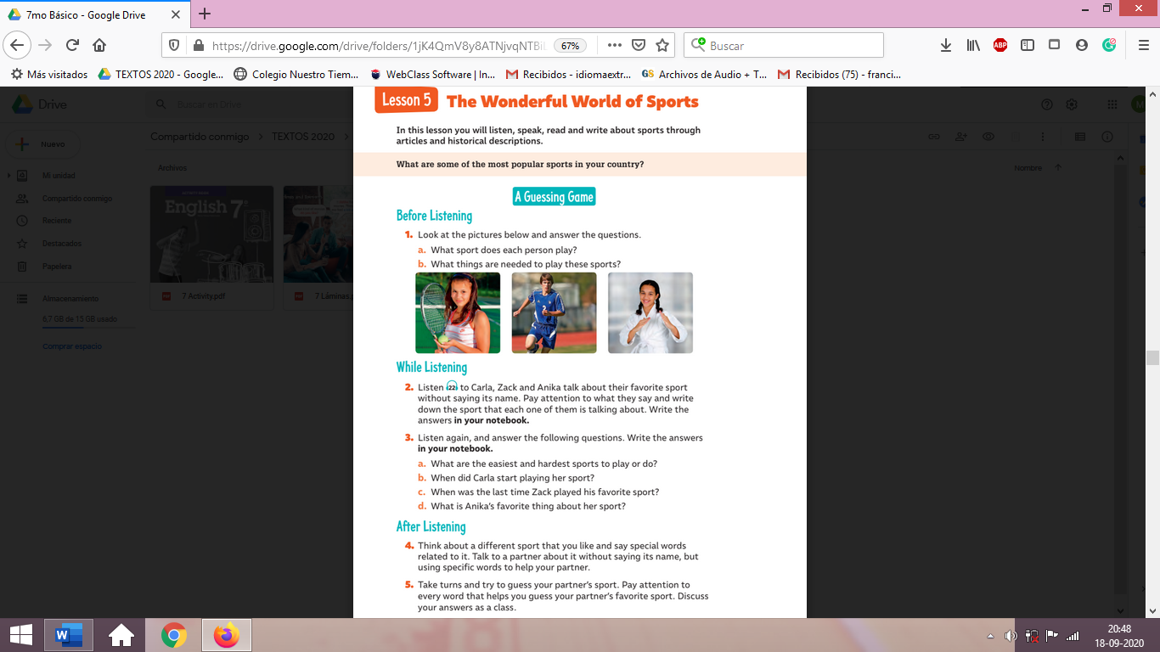

Transcripción Audio 22, página 66.
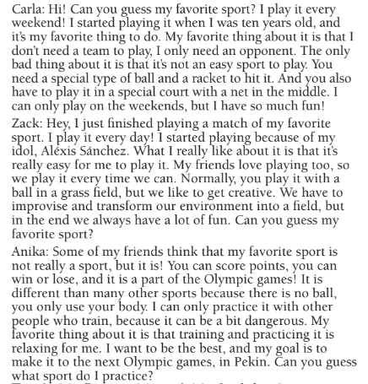

II. Escribe 4 deportes en inglés y dibuja 1 elemento relacionado a cada deporte (4 pts)
Sport: | Sport: | Sport: | Sport:
Diccionarios y traductores online:

https://www.deepl.com/translator
https://www.linguee.es/
https://www.spanishdict.com/

Actividad Música
Objetivo: Construir Instrumentos Musicales

¡Hola! ¿cómo están?
Espero que estos días hayan podido descansar y disfrutar con sus familias.

Esta semana continuaremos con el trabajo de construcción de instrumentos musicales.
Tendremos 2 opciones:

Opción A. Trutruka.

Materiales:

- Manguera de planza (negra) de 3/4 - 1 mt.
- Embudo o Botella de 3 litros cortada por la mitad


- Lana

Opción B. Bombo

Materiales:

- Tineta (Balde de 20 lts) sin fondo.
- Cinta de Embalaje
- Soga o Cuerda.
- Palo para usar como mazeta.
- Trapos Reciclados

Lo ideal es que los materiales sean reciclados.

En el siguiente enlace puedes ver cómo suenan las trutrucas.
https://www.youtube.com/watch?v=EHJr63oTLcw

En el siguiente enlace puedes ver cómo construir un bombo con la tineta.
https://www.youtube.com/watch?v=9AhzyRP5bdU

En el siguiente enlace puedes ver cómo construir una trutruca.
https://www.youtube.com/watch?v=P6l_5-XHCtU

Para la realización de esta actividad tendrás 2 semanas.

Recuerda!! : En caso de tener dudas o consultas sobre las actividades de alguna guía, no duden en escribir al correo idiomaextranjeroingles.cnt@gmail.com o a crisbamusica@gmail.com . Así mismo, si es posible tomar fotos y/o enviar las guías de trabajo realizadas para ser revisadas y entregar retroalimentación de sus trabajos.

